2015年广西贺州中考分数线

2015年贺州市各高中招生录取最低控制等级
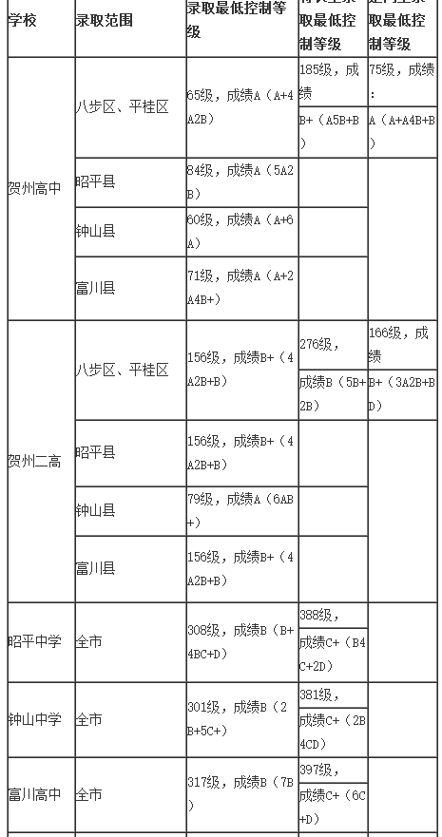

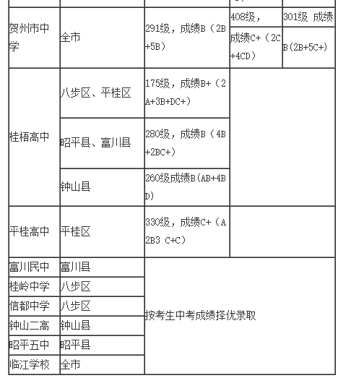
2015年八步区上送贺州市优质高中定向招生名额分配表
(单位：人)
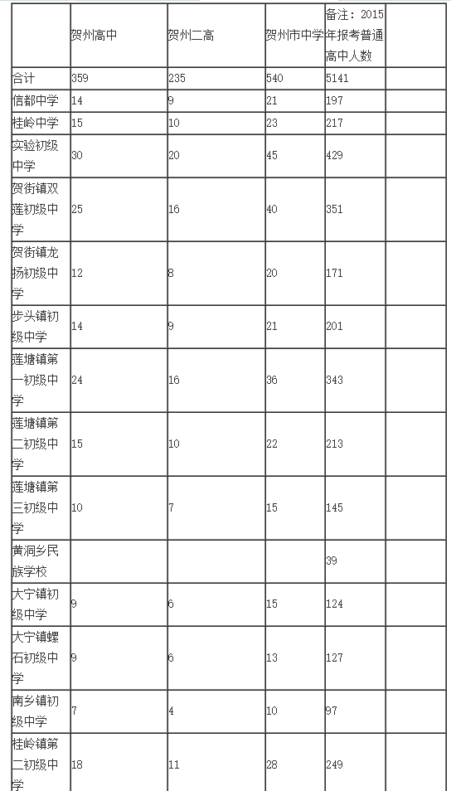

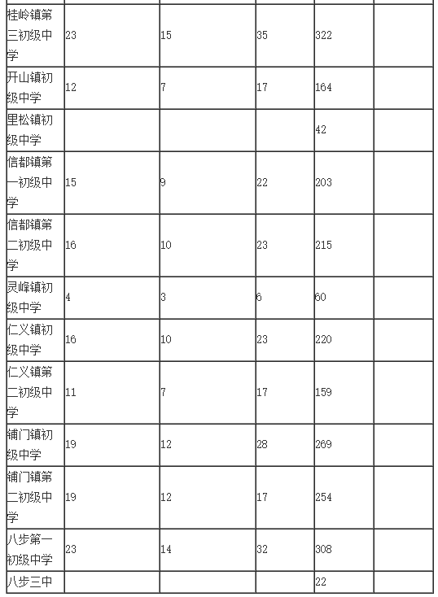
注：1.根据市文件报考普通高中人数少于60的学校取消该校定向招生指标。
2.定向生录取资格按市教育局贺教字[2015]21号文件第六款要求执行。

2015年平桂管理区中考报名人数统计及定向招生分配情况表
(单位：人)
